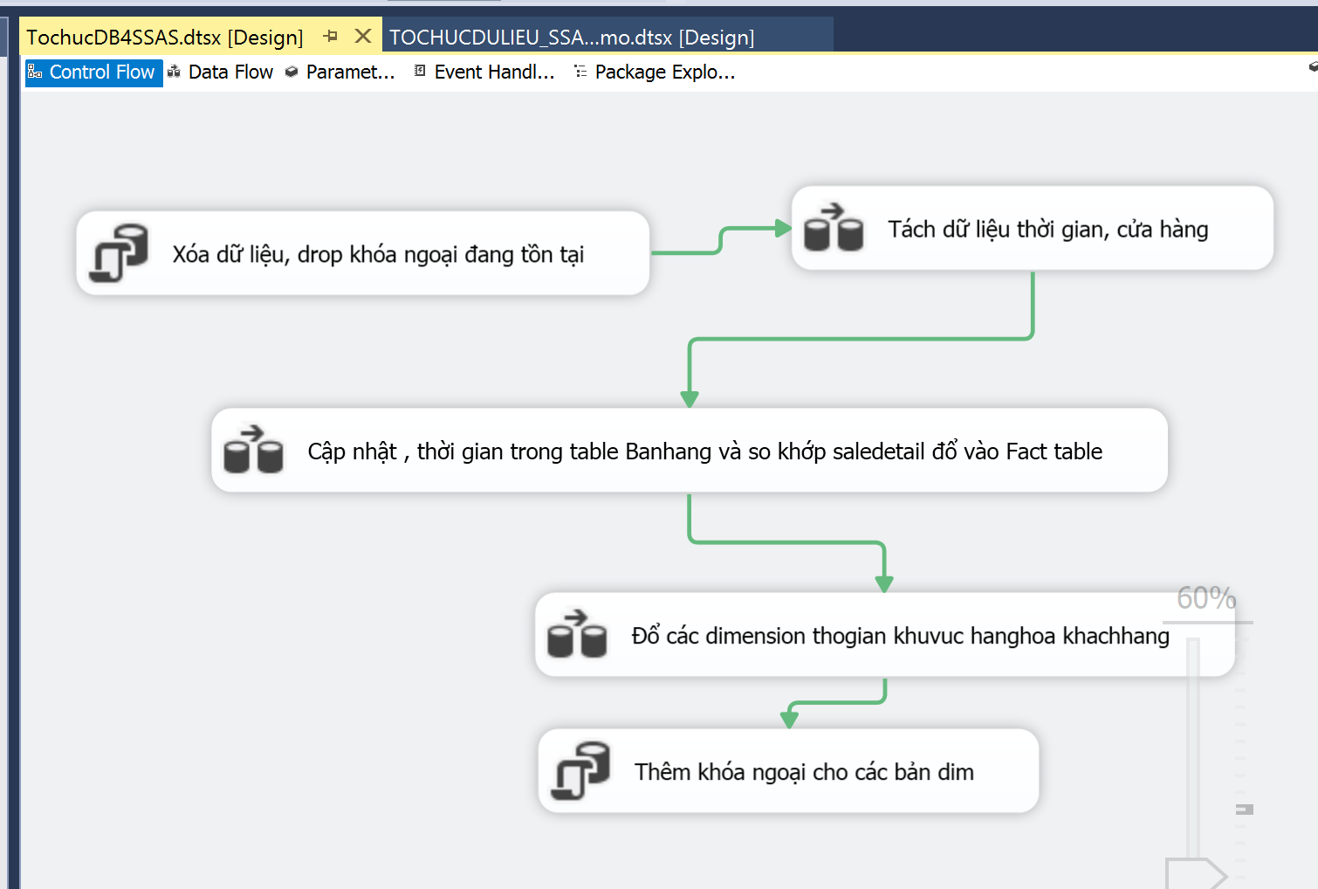

* Xoá dữ liệu các table dim và fact

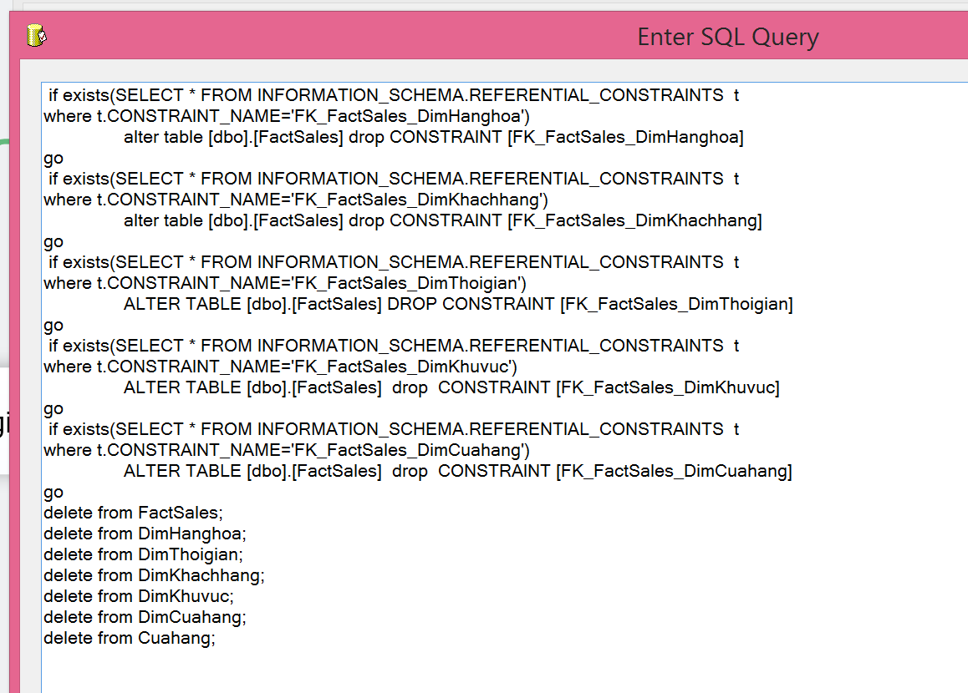

* + delete from FactSales;
  + delete from DimHanghoa;
  + delete from DimThoigian;
  + delete from DimKhachhang;
  + delete from DimKhuvuc;
  + delete from DimCuahang;
  + delete from Cuahang;
* Drop các khoá ngoại đang tồn tại
  + if exists(SELECT * FROM INFORMATION_SCHEMA.REFERENTIAL_CONSTRAINTS t
  + where t.CONSTRAINT_NAME='FK_FactSales_DimHanghoa')
  + alter table [dbo].[FactSales] drop CONSTRAINT [FK_FactSales_DimHanghoa]
  + go
  + if exists(SELECT * FROM INFORMATION_SCHEMA.REFERENTIAL_CONSTRAINTS t
  + where t.CONSTRAINT_NAME='FK_FactSales_DimKhachhang')
  + alter table [dbo].[FactSales] drop CONSTRAINT [FK_FactSales_DimKhachhang]
  + go
  + if exists(SELECT * FROM INFORMATION_SCHEMA.REFERENTIAL_CONSTRAINTS t
  + where t.CONSTRAINT_NAME='FK_FactSales_DimThoigian')
  + ALTER TABLE [dbo].[FactSales] DROP CONSTRAINT [FK_FactSales_DimThoigian]
  + go
  + if exists(SELECT * FROM INFORMATION_SCHEMA.REFERENTIAL_CONSTRAINTS t
  + where t.CONSTRAINT_NAME='FK_FactSales_DimKhuvuc')
  + ALTER TABLE [dbo].[FactSales] drop CONSTRAINT [FK_FactSales_DimKhuvuc]
  + go
  + if exists(SELECT * FROM INFORMATION_SCHEMA.REFERENTIAL_CONSTRAINTS t
  + where t.CONSTRAINT_NAME='FK_FactSales_DimCuahang')
  + ALTER TABLE [dbo].[FactSales] drop CONSTRAINT [FK_FactSales_DimCuahang]
* Tách dữ liệu thời gian, cửa hàng 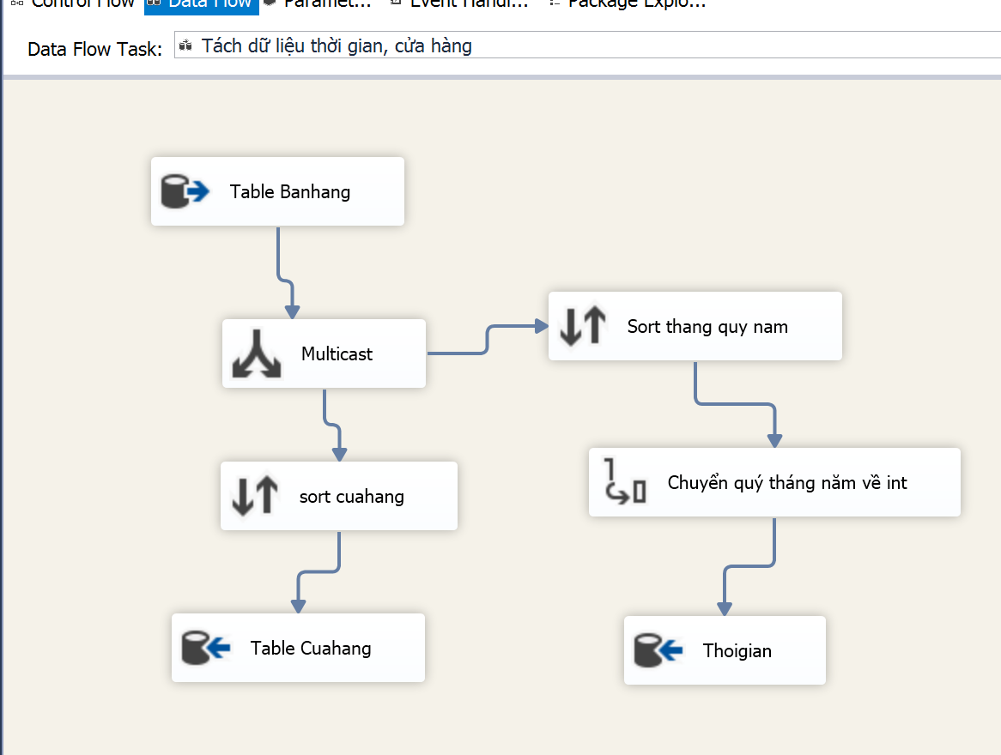
  + Lấy dữ liệu từ Table Banhang(lấy tench,quy,thang,nam)
  + Multicast
  + 1 nhánh Sort thang quy nam có remove duplicate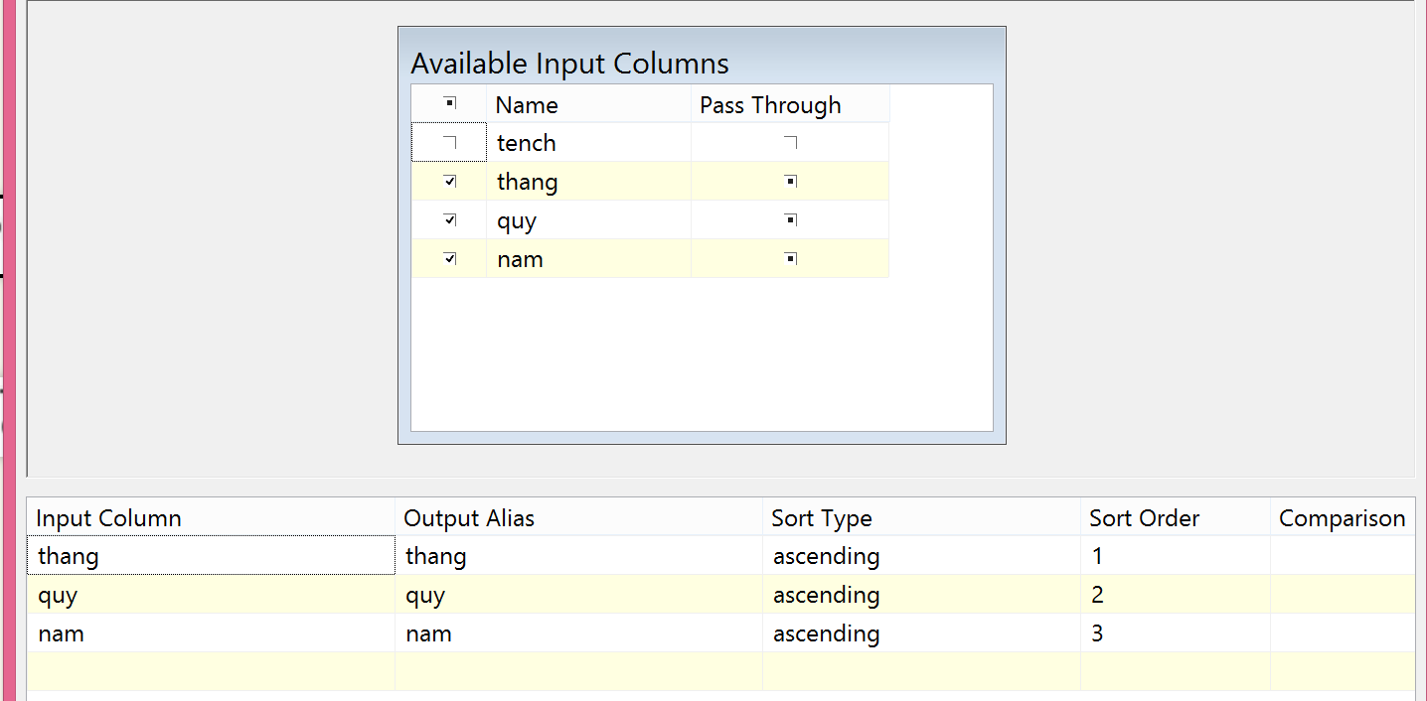
    - Chuyển quý tháng năm về int: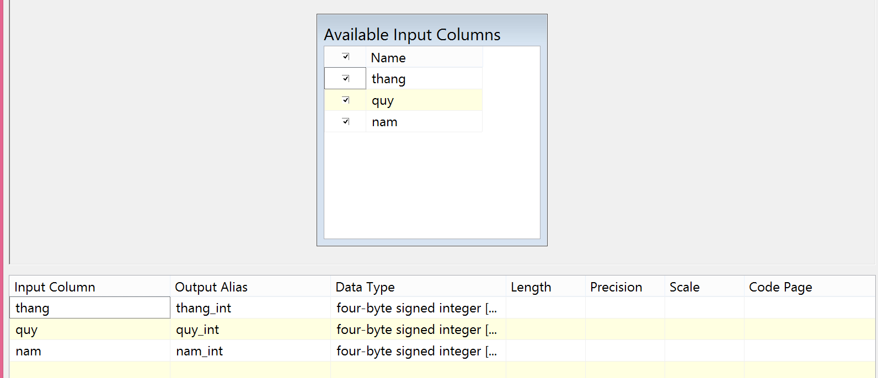
    - Đổ xuống table Thoigian
  + Nhánh còn lại sort cuahang(tench) có remove duplicate
    - Đổ xuống table Cuahang
* Cập nhật , thời gian trong table Banhang và so khớp saledetail đổ vào Fact table: 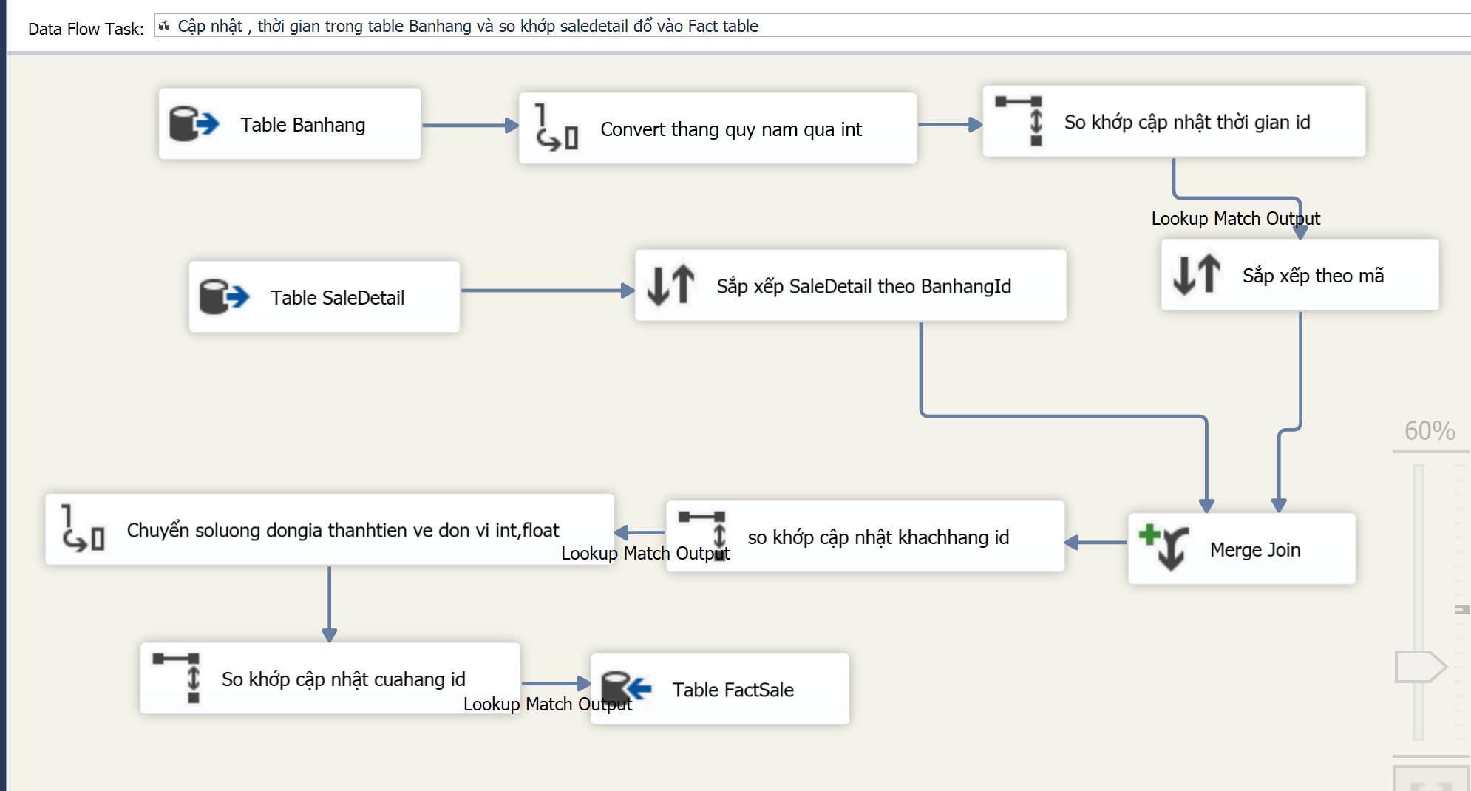
  + Lấy dữ liệu Table Banhang
  + Convert thang quy nam qua int: 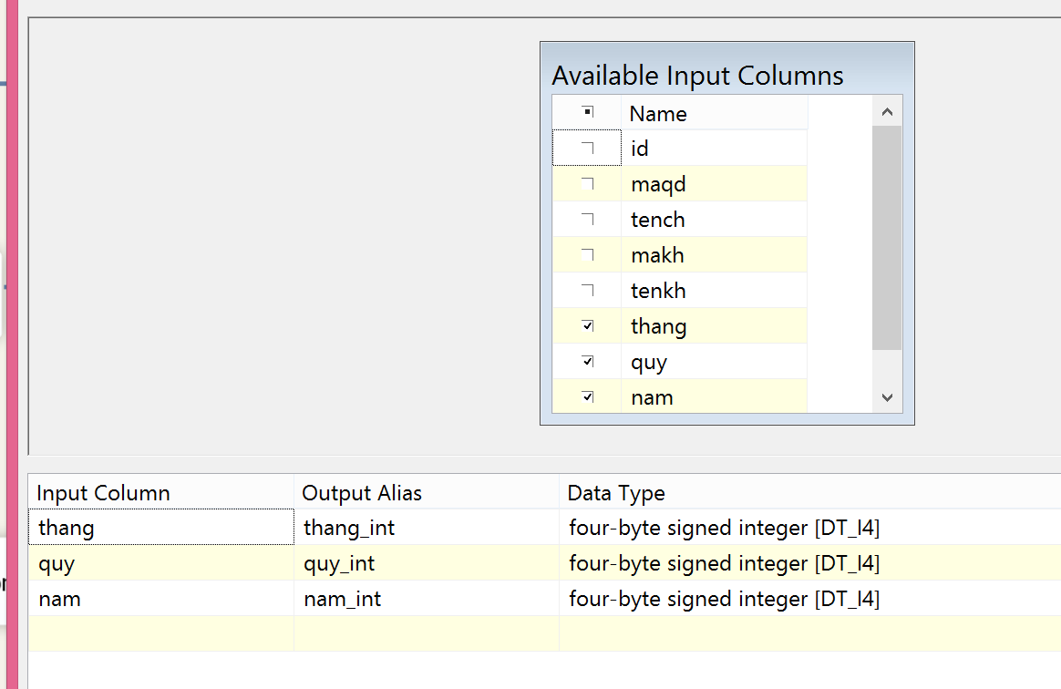
  + So khớp cập nhật thời gian id từ table thoigian: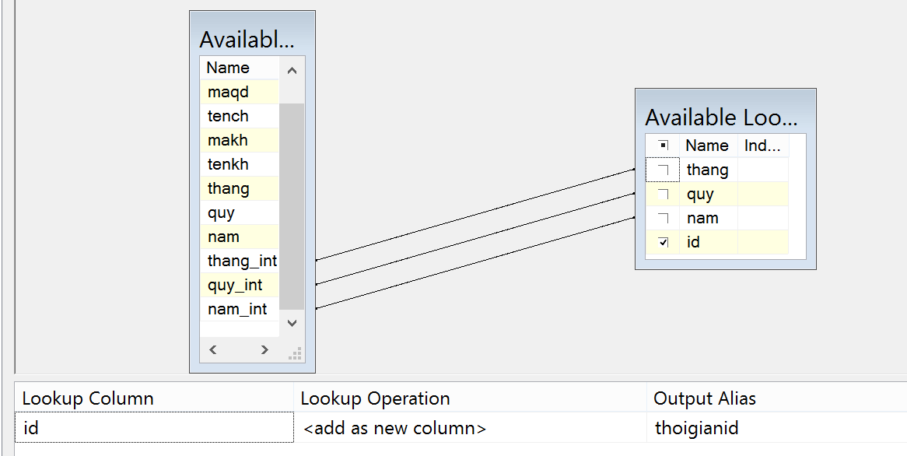
  + Sắp xếp theo mã id:
  + Lấy dữ liệu Table SaleDetail(không lấy masale)
  + Sắp xếp SaleDetail theo BanhangId: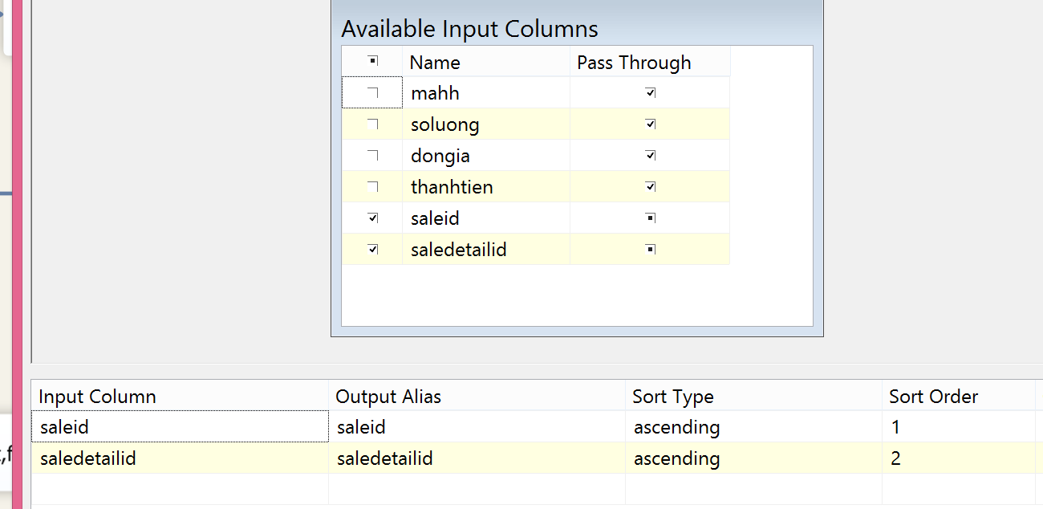
  + Merge Join :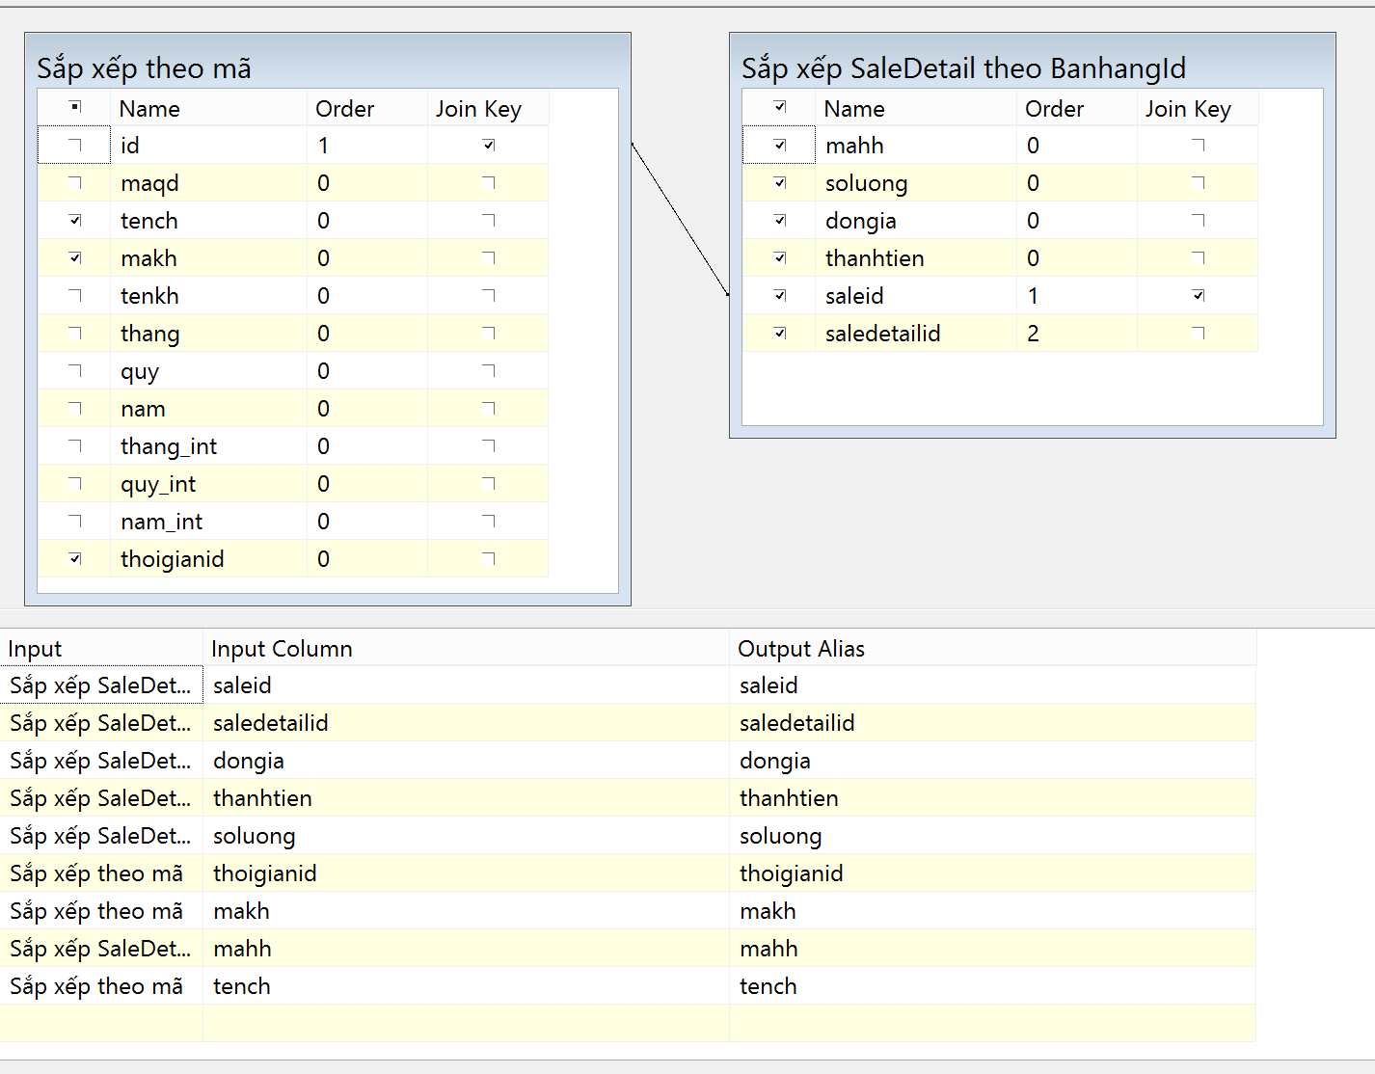
  + so khớp cập nhật khachhang id từ table khách hàng: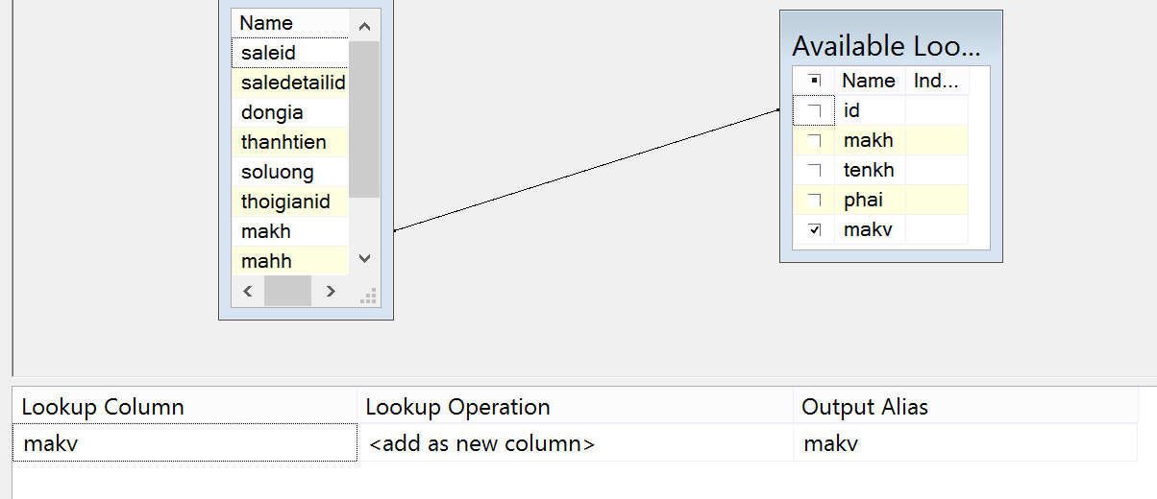
  + Chuyển soluong dongia thanhtien ve don vi int,float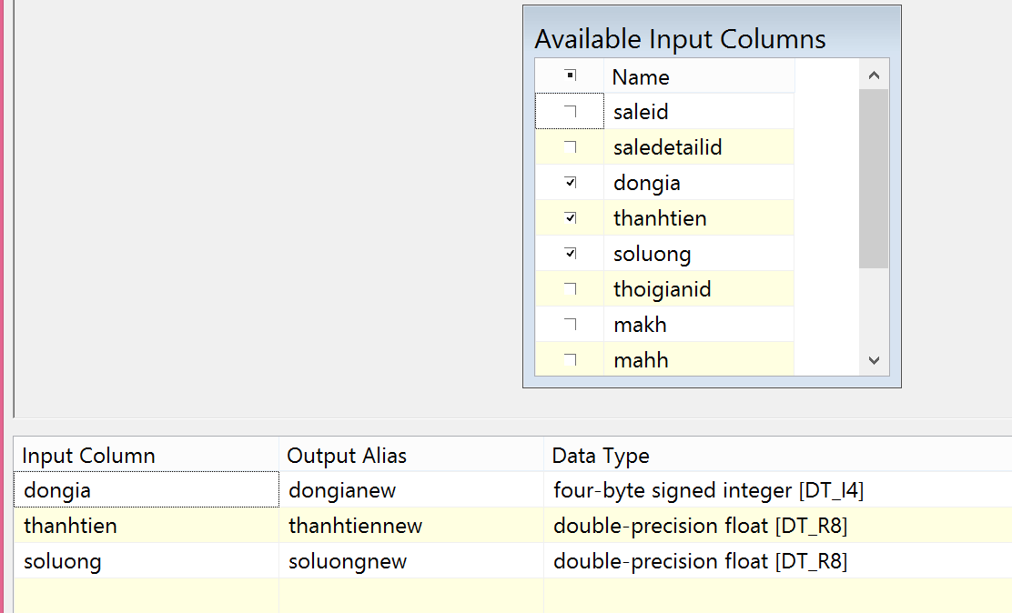
  + So khớp cập nhật cuahang id từ table cuahang: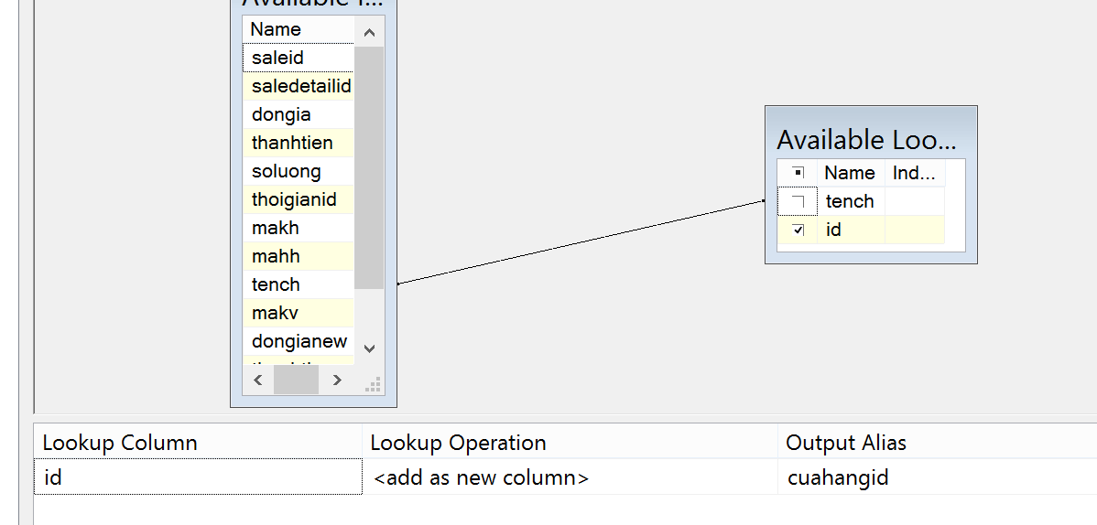
  + Đổ dữ liệu vào Table FactSale:

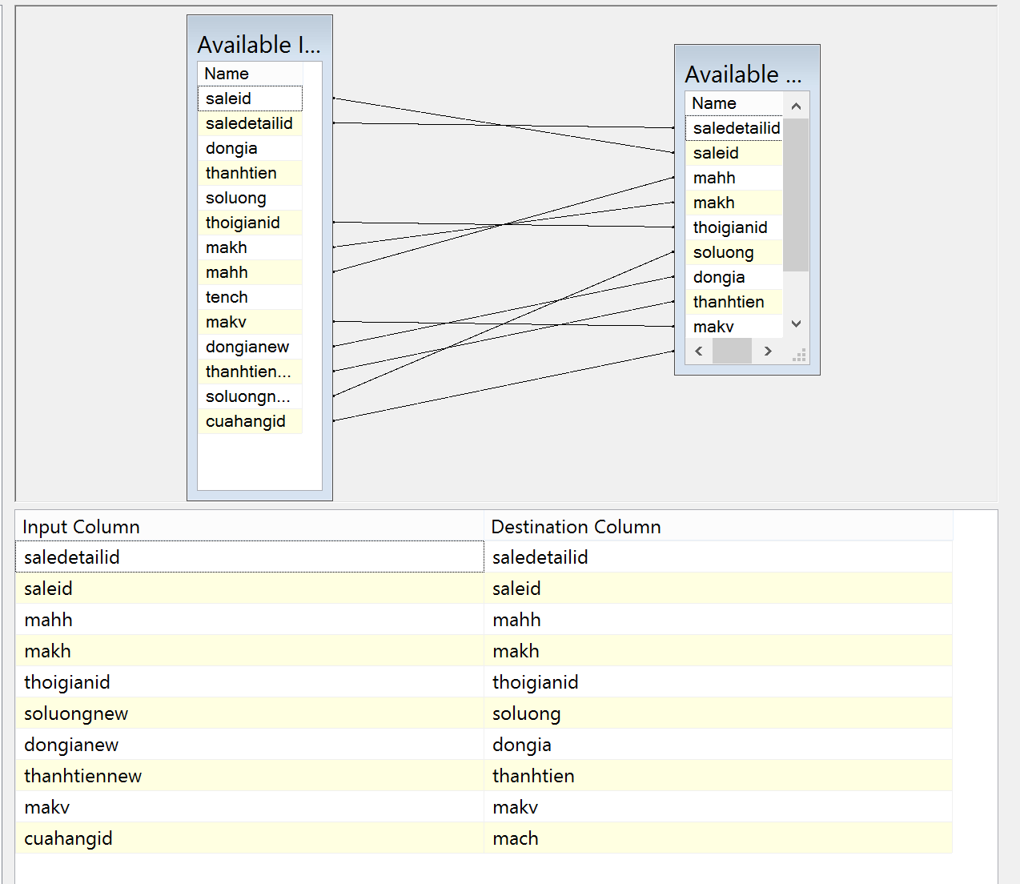

* Đổ các dimension thogian khuvuc hanghoa khachhang: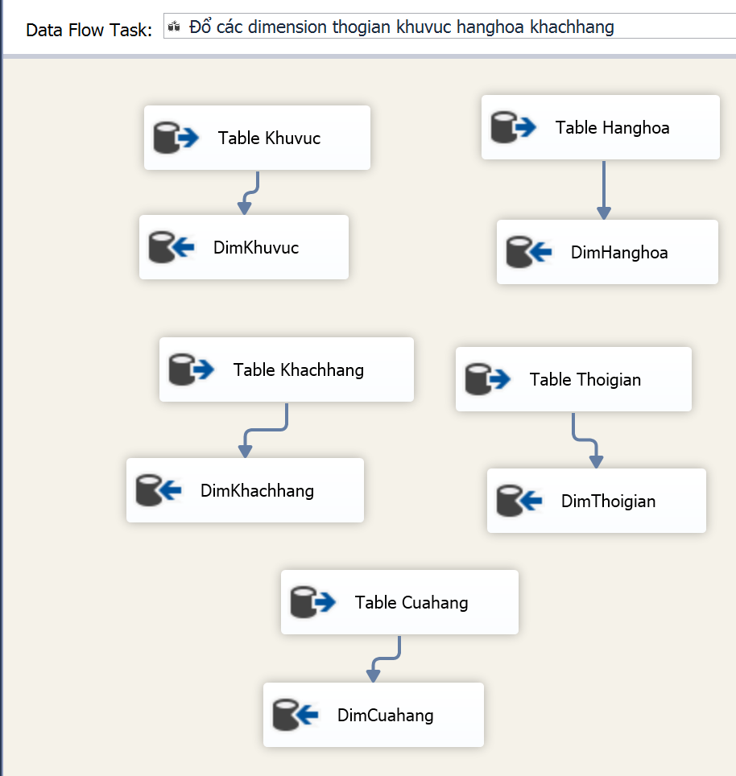
  + Khuvuc đổ vào DimKhuvuc
  + Hanghoa đổ vào DimHanghoa
  + Khachhang đổ vào DimKhachhang
  + Thoigian đổ vào DimThoigian
  + Cuahang đổ vào DimCuahang

(*) các table khuvuc,hanghoa,khachhang,thogian,cuahang, có khoá chính mã GUILD, default value : newid(). Nhưng các table Dim có khoá chính cột id không có default value.

* Thêm khóa ngoại cho các bản dim (Có thể thêm khi vô SSAS, hoặc thêm ở đây)

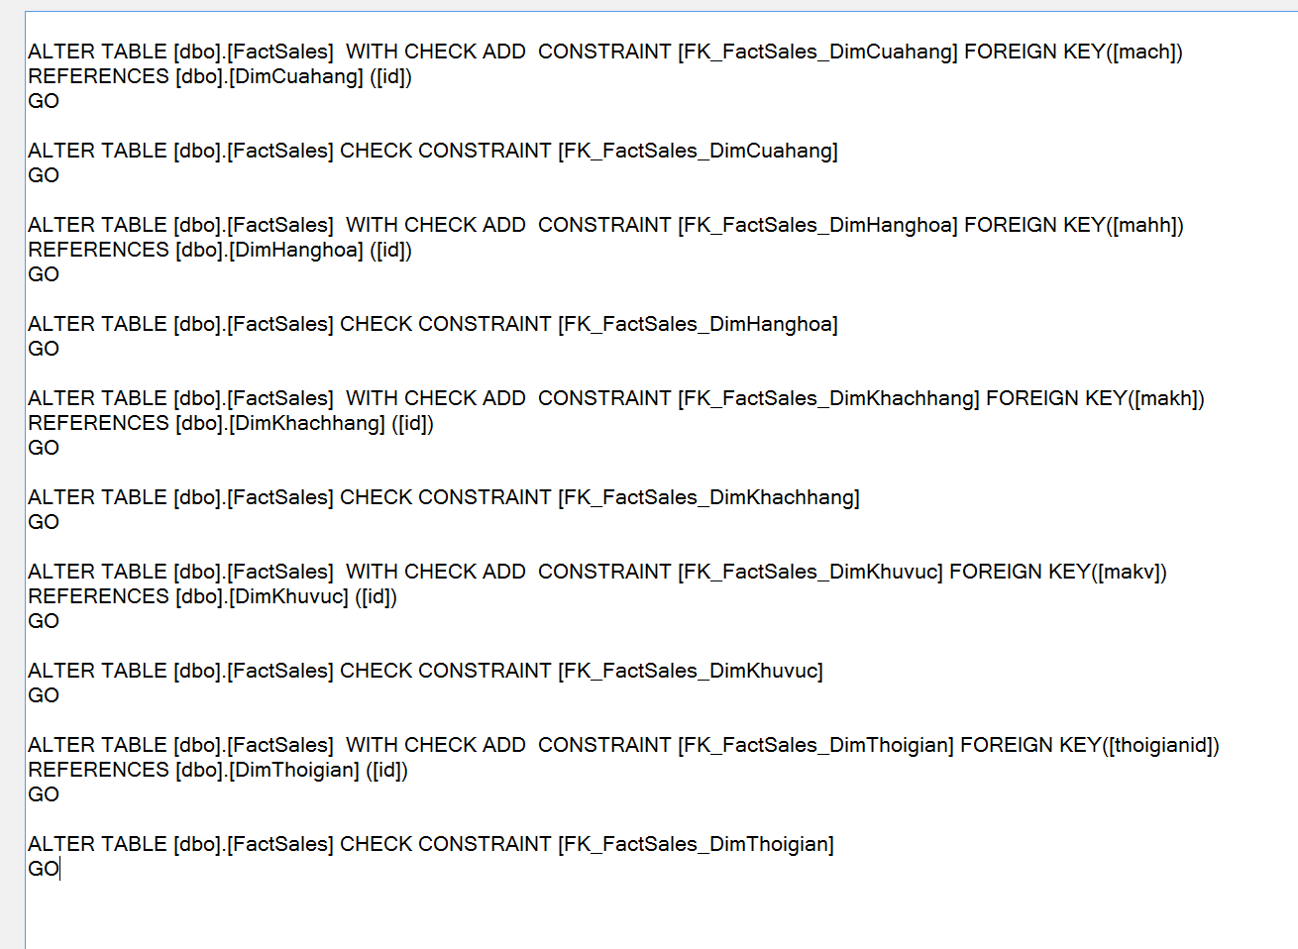

* + ALTER TABLE [dbo].[FactSales] WITH CHECK ADD CONSTRAINT [FK_FactSales_DimCuahang] FOREIGN KEY([mach])
  + REFERENCES [dbo].[DimCuahang] ([id])
  + GO
  + ALTER TABLE [dbo].[FactSales] CHECK CONSTRAINT [FK_FactSales_DimCuahang]
  + GO
  + ALTER TABLE [dbo].[FactSales] WITH CHECK ADD CONSTRAINT [FK_FactSales_DimHanghoa] FOREIGN KEY([mahh])
  + REFERENCES [dbo].[DimHanghoa] ([id])
  + GO
  + ALTER TABLE [dbo].[FactSales] CHECK CONSTRAINT [FK_FactSales_DimHanghoa]
  + GO
  + ALTER TABLE [dbo].[FactSales] WITH CHECK ADD CONSTRAINT [FK_FactSales_DimKhachhang] FOREIGN KEY([makh])
  + REFERENCES [dbo].[DimKhachhang] ([id])
  + GO
  + ALTER TABLE [dbo].[FactSales] CHECK CONSTRAINT [FK_FactSales_DimKhachhang]
  + GO
  + ALTER TABLE [dbo].[FactSales] WITH CHECK ADD CONSTRAINT [FK_FactSales_DimKhuvuc] FOREIGN KEY([makv])
  + REFERENCES [dbo].[DimKhuvuc] ([id])
  + GO
  + ALTER TABLE [dbo].[FactSales] CHECK CONSTRAINT [FK_FactSales_DimKhuvuc]
  + GO
  + ALTER TABLE [dbo].[FactSales] WITH CHECK ADD CONSTRAINT [FK_FactSales_DimThoigian] FOREIGN KEY([thoigianid])
  + REFERENCES [dbo].[DimThoigian] ([id])
  + GO
  + ALTER TABLE [dbo].[FactSales] CHECK CONSTRAINT [FK_FactSales_DimThoigian]

ố ố la la upload thôi <3